

本科生毕业设计（论文）参考文献译文

译文出处：
Stone J A, Howard L P. A simple technique for observing periodic nonlinearities in Michelson interferometers. Precision Engineering,1998,22(4):220-232

院 系 | 计算机科学与技术
专业班级 | 卓越1901
姓 名 | 岳云鹏
学 号 | U201915102
指导教师 | 郭德纲

2023年2月
译文要求
- 译文内容须与课题（或专业内容）联系，并需在封面注明详细出处。
- 出处格式为
图书：作者.书名.版本（第×版）.译者.出版地：出版者，出版年.起页～止页
期刊：作者.文章名称.期刊名称，年号，卷号（期号）：起页～止页
- 译文不少于5000汉字（或2万印刷符）。
- 翻译内容用五号宋体字编辑，采用A4号纸双面打印，封面与封底采用浅蓝色封面纸（卡纸）打印。要求内容明确，语句通顺。
- 译文及其参考文献原文一起装订，顺序依次为封面、译文、文献。
- 翻译应在第七学期完成。

译文评阅
导师评语
应根据学校“译文要求”，对学生译文翻译的准确性、翻译数量以及译文的文字表述情况等做具体的评价后，再评分。
评分：___________________（百分制） 指导教师（签名）：___________________

2023 年 2月 21 日

题目：×××××××××××××××××××××××××××

摘要：××××××××××××××××××××××××××××××××××××××××××××××××××××××××××××××

XXX

XXXX
××××××××××××××××××××××××××××××××××××××××××××××××××××××××××××××××××。

XXX
××××××××××××××××××××××××××××××××××××××××××××××××××××××××××××××××××××××××××××××××××××××××××××××××××××××××××。

XXXX

XXX
××××××××××××××××××××××××××××××××××××××××××××××××××××××××××××××××××××××××××××××××××××××××××××××××××××

XXX
××××××××××××××××××××××××××××××××××××××××××××××××××××××××××××××××××××××××××××××××××××××××××××××××××××

XXX
××××××××××××××××××××××××××××××××××××××××××××××××××××××××××××××××××××××××××××××××××××××××××××××××××××××××××××××××××××××××××××××××××××××。

XXXX

XXX
××××××××××××××××××××××××××××××××××××××××××××××××××××××××××××××××××××××××××××××××××××××××××××××××××××

XXX
××××××××××××××××××××××××××××××××××××××××××××××××××××××××××××××××××××××××××××××××××××××××××××××××××××

XXX
××××××××××××××××××××××××××××××××××××××××××××××××××××××××××××××××××××××××××××××××××××××××××××××××××××。
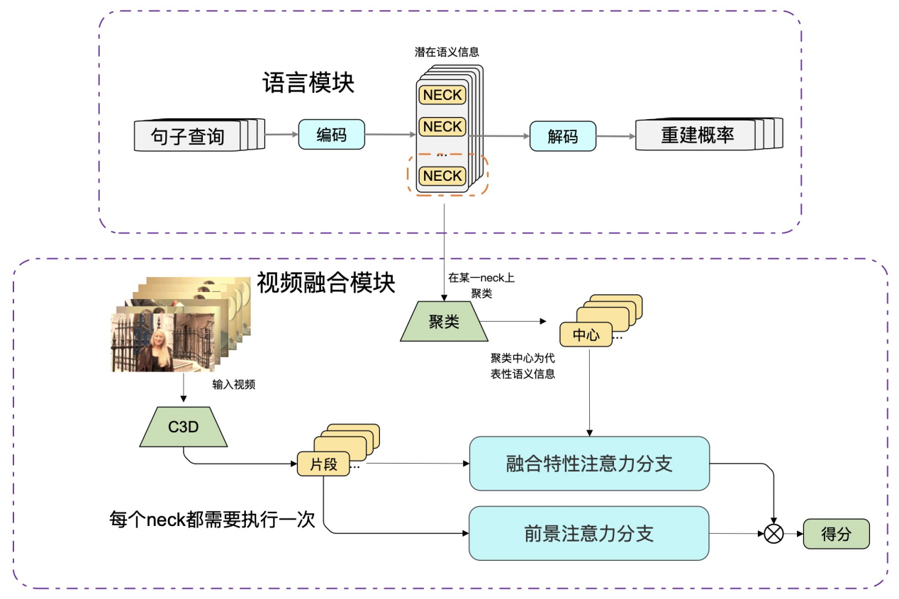
图1 系统总体架构图

主要参考文献
- Mithun, N. C.; Paul, S.; and Roy-Chowdhury, A. K. 2019. Weakly supervised video moment retrieval from text queries. Proceedings of the IEEE Conference on Computer Vision and Pattern Recognition (CVPR) 11592–11601.
- Mun, J.; Cho, M.; and Han, B. 2020. Local-Global VideoText Interactions for Temporal Grounding. Proceedings of the IEEE Conference on Computer Vision and Pattern Recognition (CVPR),2765–2775.
- Nan, G.; Qiao, R.; Xiao, Y.; Liu, J.; Leng, S.; Zhang, H.; and Lu, W. 2021. International Video Grounding with Dual Contrastive Learning. In Proceedings of the IEEE Conference on Computer Vision and Pattern Recognition (CVPR), 2765–2775.
- Zeng, R.; Xu, H.; Huang, W.; Chen, P.; Tan, M.; and Gan, C. 2020. Dense Regression Network for Video Grounding. Proceedings of the IEEE Conference on Computer Vision and Pattern Recognition (CVPR) ,2765–2775.
- Lin, Z.; Zhao, Z.; Zhang, Z.; Wang, Q.; and Liu, H. 2020. Weakly-supervised video moment retrieval via semantic completion network. Proceedings of the American Association for Artificial Intelligence,2765–2775.

